»BOLŠJI SEJEM«

Kjer vsak najde kaj zase.

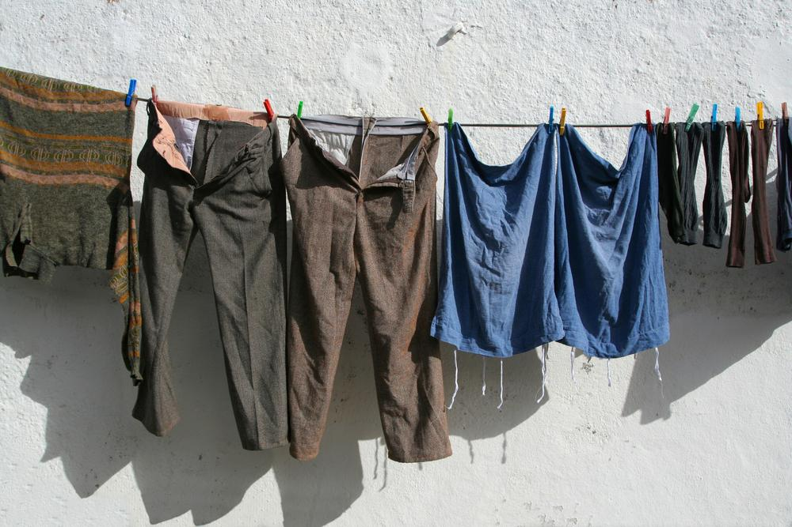

V SREDO, 13.JUNIJA,

V DT od 9 h – 12 h.

VABLJENI!